- Quy trình đối soát doanh thu (Kế toán/Thu ngân)
Sơ đồ tổng quan (8 bước): Tiếp nhận giao dịch thành công → Ghi nhận phương thức thanh toán (Cash/COD/Online) → Lập hóa đơn chứng từ, ghi nhận doanh thu → Tổng hợp dữ liệu giao dịch từ các kênh bán → Đối chiếu dữ liệu → Xác minh dữ liệu, xử lý chênh lệch → Hạch toán và lập báo cáo kế toán → Phê duyệt, khóa sổ kế toán.
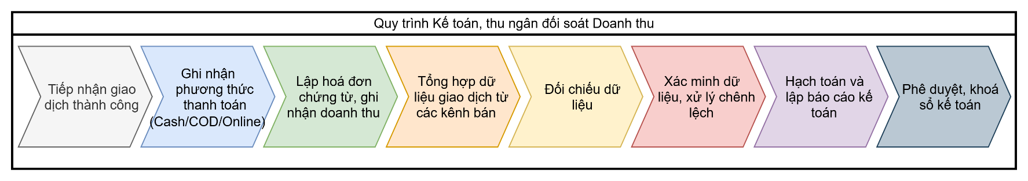
- Mô hình hoá quy trình
  - Phương pháp thực hiện
    - Dựa trên bằng chứng
      - Mô tả quy trình hiện có
Bước 1: Khách hàng khởi tạo giao dịch; Omnichannel xác nhận đơn hàng và số tiền phải thanh toán.
Bước 2: Hệ thống phân luồng theo một trong ba phương thức: tại quầy, COD hoặc trực tuyến.
Bước 2a Tại quầy: thu ngân thực hiện thanh toán. Nếu thành công, chuyển ghi nhận doanh thu; nếu thất bại, hiển thị lỗi và hỏi khách hàng có thanh toán lại hay không.
Bước 2b COD: đơn vị giao hàng giao hàng và thu tiền. Nếu giao thành công, tiền COD và doanh số được ghi nhận; nếu thất bại, chuyển sang quy trình trả hàng.
Bước 2c Trực tuyến: ngân hàng/cổng thanh toán xử lý và phản hồi. Nếu thất bại, hệ thống yêu cầu thanh toán lại; khách hàng đồng ý thì lặp lại, không đồng ý thì timeout/hủy.
Các nhánh thành công hội tụ tại bước ghi nhận doanh thu và xuất hóa đơn; dữ liệu tiếp tục được chuyển đến kế toán trong cùng quy trình.
Bước 3: Kế toán tập hợp đơn hàng, hóa đơn, giao dịch tiền mặt/COD và sao kê ngân hàng hoặc cổng thanh toán.
Bước 4: Kế toán đối chiếu theo khóa giao dịch, số đơn, số tiền, phương thức, thời điểm và trạng thái thanh toán.
Bước 5: Nếu không có chênh lệch, kế toán chuyển sang hạch toán và lập báo cáo doanh thu.
Bước 6: Nếu có chênh lệch, kế toán lập chứng từ, xác minh nguyên nhân, xử lý và lập bút toán điều chỉnh.
Bước 7: Người có thẩm quyền phê duyệt bút toán điều chỉnh; trường hợp không được duyệt, hồ sơ được trả lại để bổ sung bằng chứng và đối chiếu lại.
Bước 8: Khi dữ liệu đã khớp, kế toán hạch toán, lập báo cáo, trình phê duyệt và khóa sổ, kết thúc quy trình.
      - Sơ đồ tổ chức
Phòng Kế toán – Tài chính của Farmer Market được tổ chức theo mô hình phân cấp chức năng, đứng đầu là Giám đốc tài chính (CFO). Dưới CFO gồm hai bộ phận chính: Kế toán trưởng và Kiểm toán nội bộ. Trong đó, Kế toán trưởng trực tiếp quản lý các vị trí nghiệp vụ gồm Kế toán doanh thu, Kế toán tổng hợp và Thu ngân.

- Giám đốc tài chính (CFO)
CFO là người chịu trách nhiệm cao nhất về hoạt động tài chính – kế toán của Farmer Market. Nhiệm vụ chính gồm:
- Xây dựng kế hoạch và chiến lược ngắn hạn và dài hạn tài chính.
- Quản lý ngân sách, dòng tiền, chi phí và hiệu quả kinh doanh.
- Phê duyệt các báo cáo tài chính và báo cáo quản trị.
- Giám sát hoạt động của Kế toán trưởng và Kiểm toán nội bộ.
- Tham mưu cho Ban giám đốc về các quyết định tài chính, báo cáo trực tiếp cho banh lãnh đạo.
- Bảo đảm hoạt động tài chính – kế toán tuân thủ quy định pháp luật.
- Kế toán trưởng
Kế toán trưởng chịu sự quản lý của CFO và trực tiếp điều hành hoạt động kế toán hằng ngày. Các nhiệm vụ chính bao gồm:

- Tổ chức và kiểm soát hệ thống kế toán đúng với hệ thống pháp luật Việt Nam.
- Chịu trách nhiệm hướng dẫn nghiệp vụ cho nhân viên kế toán và thu ngân.
- Kiểm tra chứng từ, hóa đơn và các bút toán kế toán, thay mặt công ty làm việc với các cơ quan có thẩm quyền.
- Kiểm soát việc ghi nhận doanh thu và đối soát dòng tiền.
- Tổng hợp, kiểm tra và trình CFO các báo cáo tài chính.
- Phê duyệ hoặc từ chối những trường hợp chênh lệch số liệu.
- Kiểm toán nội bộ

Kiểm toán nội bộ hoạt động tương đối độc lập với bộ phận kế toán và báo cáo trực tiếp cho CFO. Bộ phận này có nhiệm vụ:
- Kiểm tra tính chính xác và hợp lệ của chứng từ, số liệu kế toán.
- Đánh giá mức độ tuân thủ các quy trình tài chính – kế toán theo chuẩn VAS hoặc IFRS tuỳ vào định hướng công ty.
- Kiểm tra hoạt động thu tiền, ghi nhận doanh thu và đối soát.
- Luôn là người đi đầu trong các chính sách nghị định của Nhà nước, tham gia các hội thảo, cập nhật chính sách do các cơ quan yêu cầu.
- Kiểm tra chéo, phát hiện sai sót, gian lận hoặc những điểm yếu trong kiểm soát nội bộ, từ đó kiến nghị các biện pháp khắc phục và phòng ngừa rủi ro.

- Kế toán doanh thu

Kế toán doanh thu chịu sự quản lý trực tiếp của Kế toán trưởng, phụ trách:

- Tiếp nhận dữ liệu bán hàng từ cửa hàng và các kênh trực tuyến.
- Kiểm tra hóa đơn, đơn hàng, giao dịch và chứng từ thu tiền.
- Ghi nhận doanh thu theo từng cửa hàng, kênh bán và phương thức thanh toán.
- Đối chiếu doanh thu giữa hệ thống bán hàng, thu ngân, ngân hàng, ví điện tử và đơn vị giao hàng.
- Xác định, theo dõi và phối hợp xử lý các khoản chênh lệch doanh thu.
- Lập báo cáo doanh thu định kỳ.
- Kế toán tổng hợp
Kế toán tổng hợp tiếp nhận dữ liệu từ các vị trí kế toán nghiệp vụ để tổng hợp tình hình tài chính chung. Nhiệm vụ gồm:
- Kiểm tra và tổng hợp các bút toán phát sinh.
- Theo dõi các tài khoản kế toán và số dư liên quan.
- Thực hiện bút toán điều chỉnh khi có chênh lệch.
- Tổng hợp doanh thu, chi phí, công nợ và dòng tiền.
- Lập báo cáo tài chính, báo cáo quản trị định kỳ.
- Hỗ trợ Kế toán trưởng trong công tác khóa sổ kế toán.
- Thu ngân
Thu ngân là vị trí trực tiếp tiếp nhận và xử lý các khoản thanh toán của khách hàng tại cửa hàng. Các nhiệm vụ chính gồm:
- Tiếp nhận tiền mặt, thanh toán thẻ, chuyển khoản hoặc ví điện tử.
- Kiểm tra kết quả giao dịch trước khi hoàn tất đơn hàng.
- Quản lý tiền mặt trong ca làm việc. kiểm đếm và bàn giao tiền cuối ca.
- Lập báo cáo ca, đối chiếu số tiền thực thu với doanh thu trên hệ thống.
- Báo cáo kịp thời các giao dịch lỗi hoặc chênh lệch.

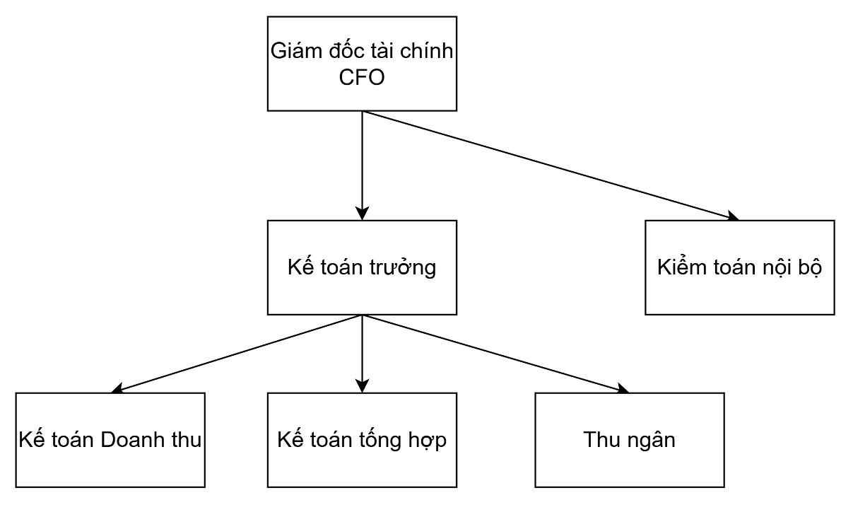

      - Kế hoạch làm việc
Kế hoạch công việc theo ngày
Thời gian | Người thực hiện | Công việc
Ca sáng  (7h - 15h) | Thu ngân | - Nhận tiền mặt và cho vào khay tiền  - Thực hiện giao dịch khi có khách hàng mua hàng  - Thao tác thanh toán tiền mặt hoặc cổng thanh toán online  - Báo cáo kết cả
Ca chiều  (14h - 22h) | Thu ngân | - Nhận tiền mặt bàn giao từ ca sáng  - Thực hiện giao dịch khi có khách hàng mua hàng  - Thao tác thanh toán tiền mặt hoặc cổng thanh toán online  - Báo cáo kết ca
Thời gian  (21h - 22h30) | Kế toán doanh thu | - Xuất file báo cáo từ hệ thống và tổng hợp số liệu thanh toán online, Tiền mặt  - Kiểm tra giao dịch ngân hàng, ví, chuyển khoản về tính đúng đắn, thành công.  - Báo cáo số liệu cho kế toán tổng hợp.
Kế hoạch công việc theo tháng/Quý
Thời gian | Người thực hiện | Công việc
Hằng ngày | Thu ngân | - Nhận tiền mặt và cho vào khay tiền  - Thực hiện giao dịch khi có khách hàng mua hàng  - Thao tác thanh toán tiền mặt hoặc cổng thanh toán online  - Báo cáo kết cả
Hằng tuần | Kế toán doanh thu | -Xuất file báo cáo từ hệ thống và tổng hợp số liệu thanh toán online, Tiền mặt  - Kiểm tra số liệu từ các cửa hàng đổ về  - Báo cáo số liệu cho kế toán tổng hợp.
Ngày 01-05 tháng sau | Kế toán Tổng hợp | - Kiểm tra toàn bộ số liệu trước khi trình báo cáo CFO và BOD  - Xác nhận đúng tài khoản kế toán, doanh thu
Ngày 01-10 tháng sau | Giám đốc tài chính | - Phê duyệt báo cáo tài chính doanh thu tháng  - Kiểm tra và ra quyết định chỉnh sửa kế hoạch  - Đề xuất các phương án kế hoạch phù hợp với Giám đốc kinh doanh trước BOD.

      - Công nghệ hỗ trợ
• Hệ thống Omnichannel: Quản lý giao dịch tập trung
• Phần mềm kế toán và hoá đơn MISA: tích hợp với OmniChannel giúp xuất hoá đơn tự động, đối chiếu tự động và cảnh báo các giao dịch có Mã số thuế bất thường
• Phân tích dữ liệu SuperSet (open-source) do hệ thống IT tự phát triển, xây dựng các dashboard theo nhu cầu các phòng ban.
      - Biểu mẫu
Biểu mẫu 1: Bảng đối soát doanh thu thu ngân
Mục đích: tổng hợp doanh thu theo ca của 1 cửa hàng
Ngày | Ca | Tiền mặt | Online | Doanh thu | Chênh lệch | Thu ngân | Ghi chú
04/08/2026 | 1
04/08/2026 | 2
Biểu mẫu 2: Bảng đối soát sao kê của dòng tiền từ cổng thanh toán
Mục đích: đối soát dòng tiền từ thanh toán trực tiếp
Ngày ghi nhận | Ngân hàng | Số tài khoản | Mã sao kê | Tiền vào | Tiền ra | Loại đối tượng | Trạng thái
03/08/2026 08:45:00 | VCB-Ngân hàng Ngoại thương Việt Nam | 101200000 | 5426 - 04733 | 528077 | 0 | Đối tác thanh toán | Đã hoàn tất
03/08/2026 08:45:00 | VCB-Ngân hàng Ngoại thương Việt Nam | 101200000 | 5425 - 1644 |  | 199900 | Hoàn trả | Đã hoàn tất
03/08/2026 08:45:00 | VCB-Ngân hàng Ngoại thương Việt Nam | 101200000 | 5424 - 38334 | 109900 | 0 | Đối tác thanh toán | Đã hoàn tất
Biểu mẫu 3: Báo cáo Doanh thu chi tiết của 1 cửa hàng hàng tháng
Mục đích: thể hiện chi tiết các giao dịch trong 1 cửa hàng
Đơn hàng | Mã KH | Tên KH | Ngày GD | Số tiền | Thanh toán | Loại | Trạng thái
Biểu mẫu 4: Báo cáo Kết ca
Mục đích: thể hiện chi tiết các giao dịch trong ca

Thu ngân | Ca | Cửa hàng | Tiền mặt |  | Thanh toán online
 |  |  | Số lượng | Số tiền

    - Phỏng vấn
      - Định tính
      - Định lượng
  - Mô hình hoá quy trình
